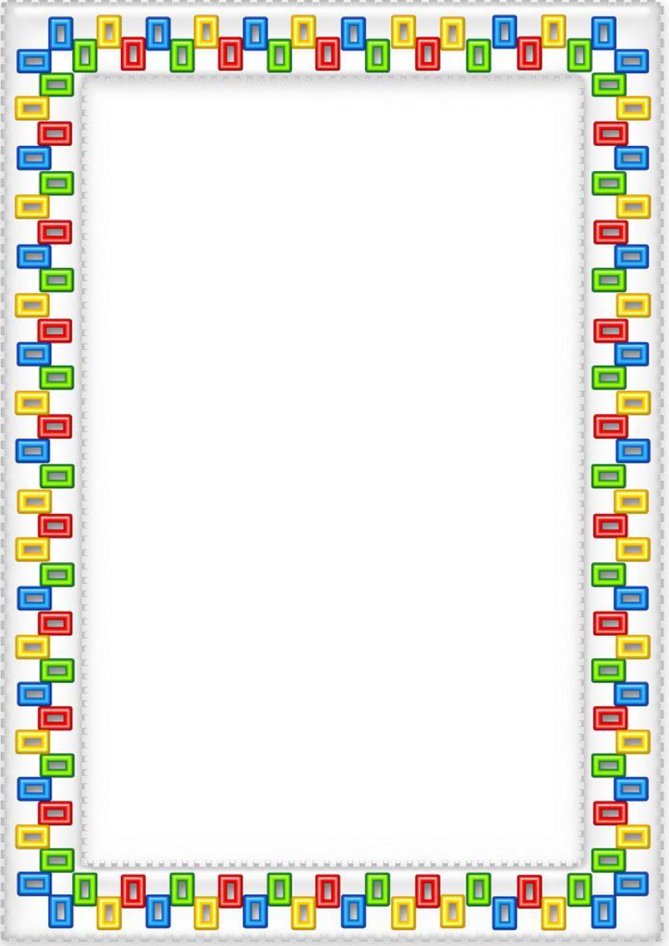



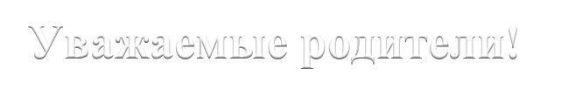

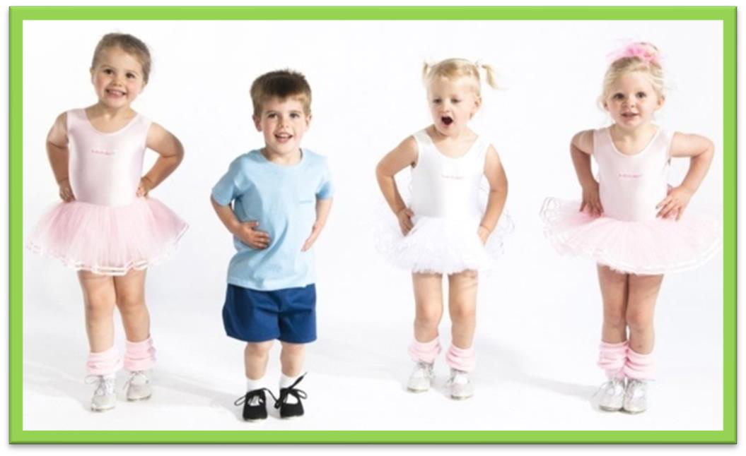

Яковлева Татьяна Михайловна,

м
узыкальный руководитель

Уважаемые родители!

Взгляните на танцующих детей, и вы

поймете, что красота тела
человека наиболее хорошо выражается во время движения. Ни одно
красивое движение или просто шаг не удастся сделать без
подходящей для этого обуви, репетиции и занятия вместо
удовольствия превратятся буквально в ад. Именно поэтому

чешки
для танцев занимают одно из ведущих мест при подготовке к
музыкальным занятиям.

Чешки обладают большинством характеристик танцевальной
обуви: они кожаные, мягкие, гибкие… и у них нет каблуков!

Чешки могут показаться не самой красивой обувью по
дизайну, но они сшиты таким образом, чтобы сделать занятия
наиболее комфортными и защитить ваших детей.

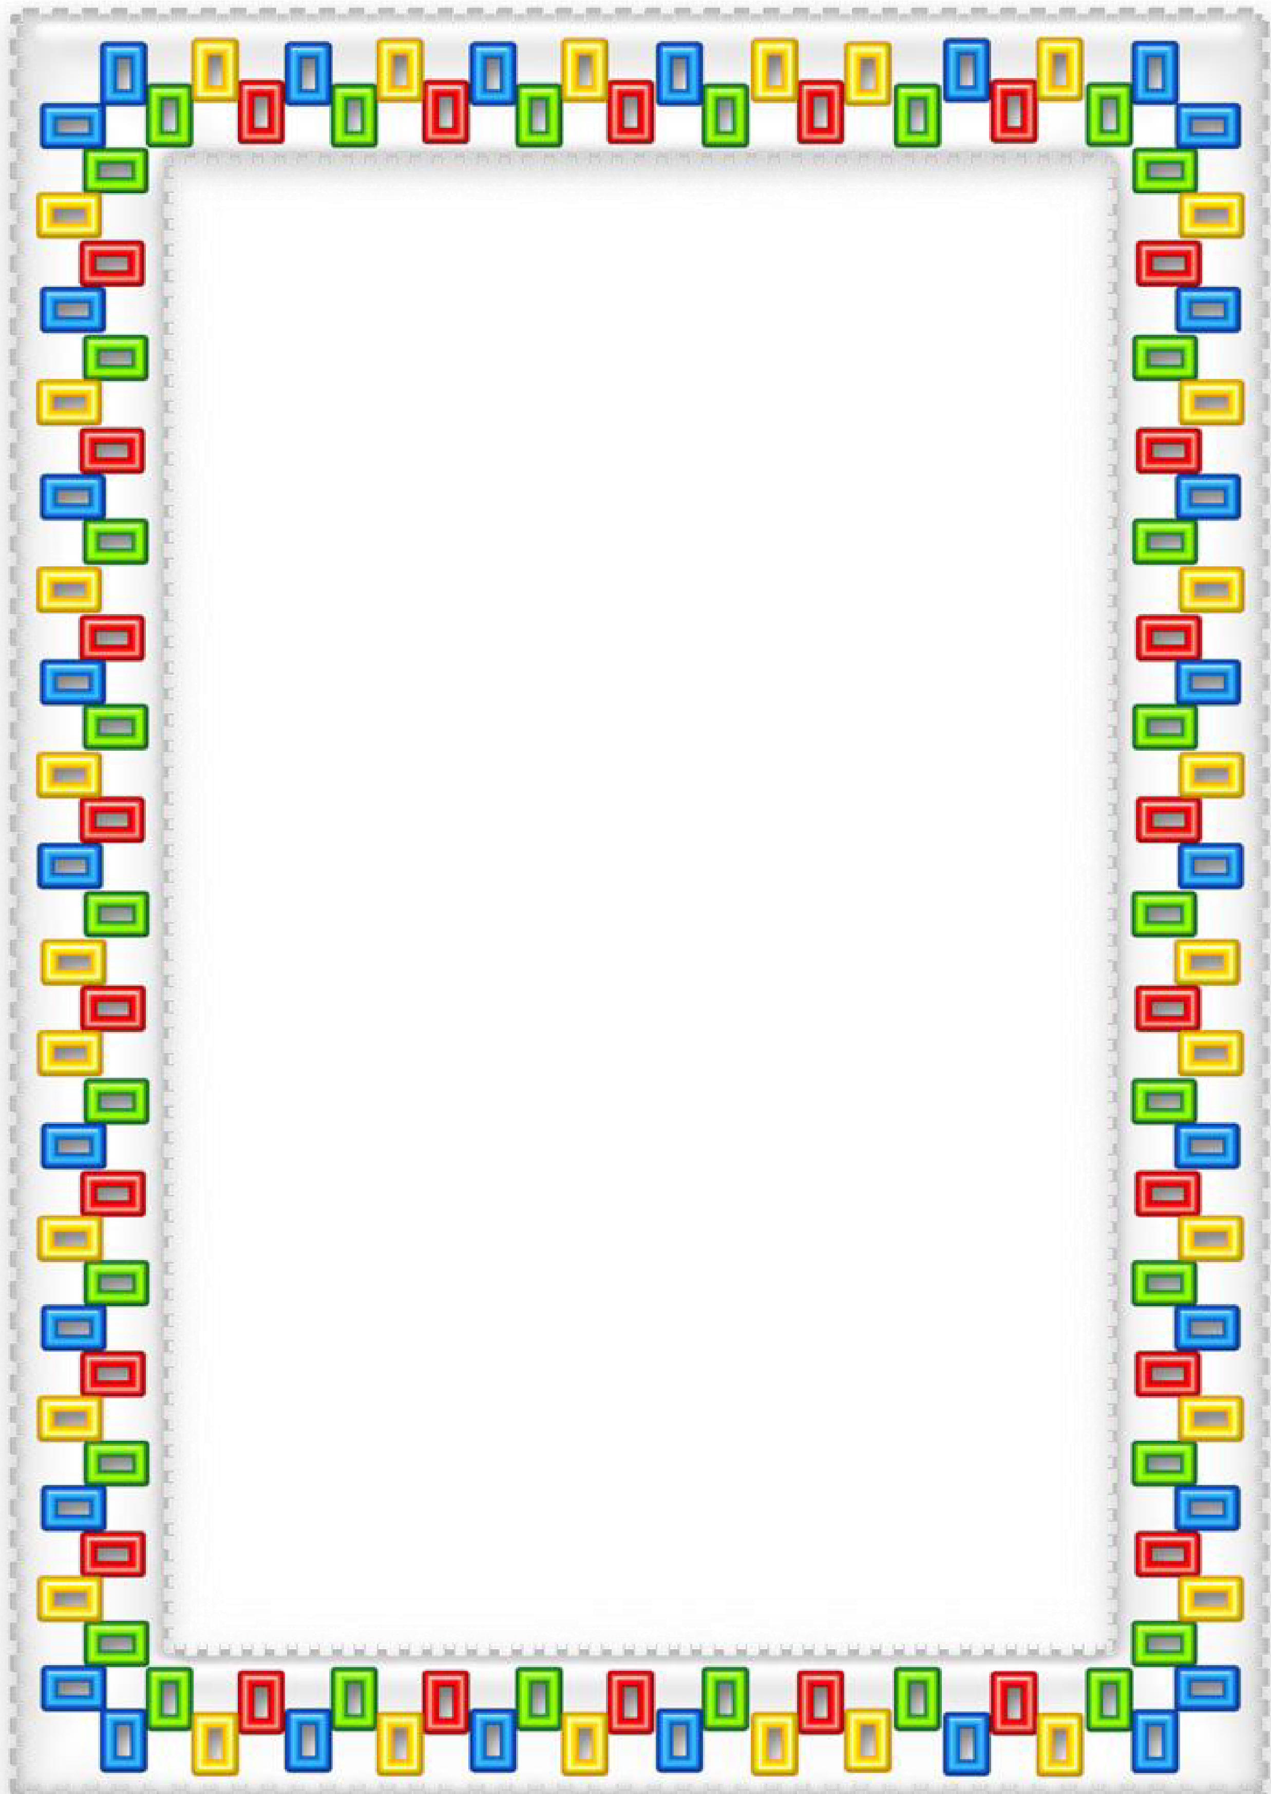
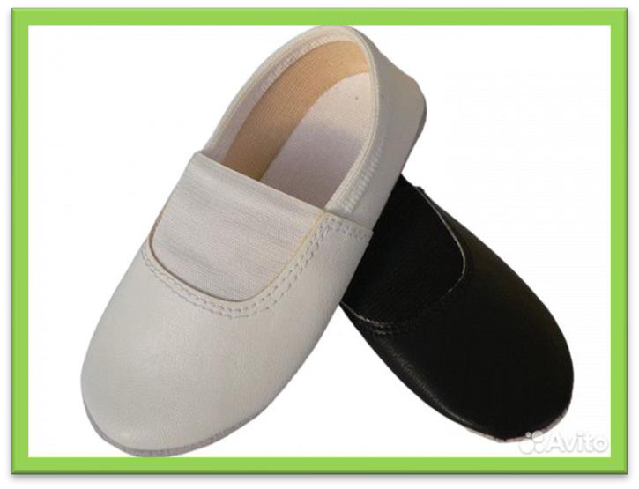
Только в чешках можно правильно сделать упражнения для
развития стопы, движения для предупреждения плоскостопия, они
защитят стопу во время подвижных игр, танцев от травм.

В чешках дети не только занимаются на музыкальных
занятиях, но и выступают на различных детских праздниках,
концертах.

Помните, что чешки –

та же обувь и приобретать их
необходимо строго в соответствии с правилами. Чешки должны быть
мягкими и предельно комфортными. Только тогда в процессе
ношения не будет никаких проблем –

чешки прослужат долго и не
подведут в самый ответственный момент.

Чешки должны плотно сидеть на ноге и не соскакивать. Кроме
того, для детей качество и удобство используемой обуви крайне
важно и необходимо.

Иногда с ребенком надо позаниматься дома
-

можно надеть
чешки и пусть бегает по дому в течение часа, вреда от этого не будет
и это не повлияет на плоскостопие, а будет дополнительным
поводом заняться спортом.

Мамы при выборе чешек для своих детей предпочитают белый
цвет для девочек, для мальчиков же наоборот –

черные. В последнее
время усилилась тенденция на покупки цветных чешек, которые
можно идеально подобрать под костюм любой расцветки.

Правильный выбор чешек для танцора —

едва ли не основная
составляющая при обучении и выступлениях.

